


Concept-overeenkomst

Inzamelmiddelen
voor de Gemeente Barneveld

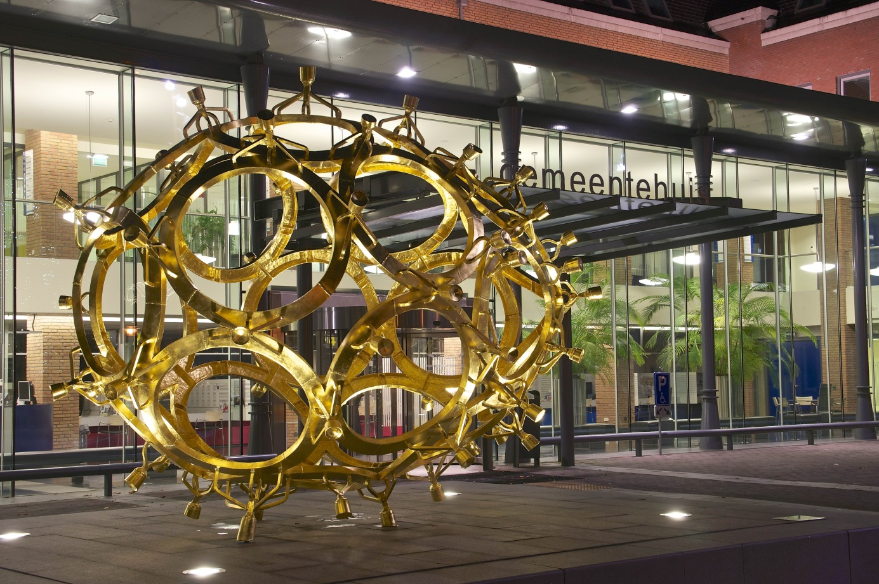

Zaaknummer: 847753
Gemeente Barneveld afdeling: Leefomgeving-Team grondstoffenbeheer
Datum: 29 oktober 2026

De ondergetekenden:
- De gemeente Barneveld, gevestigd aan Raadhuisplein 2, 3771 ER te Barneveld ingevolge van artikel 171 van de Gemeentewet en de Mandaatregeling gemeente Barneveld van 27 mei 2025,

rechtsgeldig vertegenwoordigd door <naam invullen>, <functie invullen>, afdeling <afdeling invullen>,
hierna te noemen opdrachtgever;

en

2. <naam onderneming invullen> gevestigd aan <adres onderneming invullen> te <plaats en postcode onderneming invullen>, rechtsgeldig vertegenwoordigd door <naam ondertekenaar UEA invullen>hierna te noemen opdrachtnemer;

In aanmerking nemende:
- dat de opdrachtgever een Europese openbare aanbesteding Inzamelmiddelen gemeente Barneveld heeft gedaan;
- dat de eisen waarin beschreven staat hoe de opdracht wordt uitgevoerd zijn vastgesteld in het aanbestedingsdocument inclusief bijlagen;
- dat er twee Nota’s van Inlichtingen zijn opgesteld, die integraal onderdeel uitmaken van deze overeenkomst;
- dat de opdrachtnemer een inschrijving hierop heeft gedaan en deze inschrijving als best passende inschrijving naar voren is gekomen;
- dat opdrachtgever en opdrachtnemer een overeenkomst voor Inzamelmiddelen gemeente Barneveld aangaan;
- dat opdrachtgever en opdrachtnemer de nadere voorwaarden in deze overeenkomst vastleggen.

Samen te noemen: “partijen”, verklaren te zijn overeengekomen als volgt:

Artikel 1 Onderwerp van de overeenkomst
1.1 Overeenkomst voor het afnemen van diensten of levering voor Inzamelmiddelen gemeente Barneveld zoals beschreven in het aanbestedingsdocument inclusief bijlagen die onlosmakelijk deel uitmaken van deze overeenkomst.

Artikel 2 Duur van de overeenkomst
2.1 De raamovereenkomst gaat in op 1 maart 2027 en eindigt van rechtswege op 28 februari 2031.

Artikel 3 Uitvoering van leveringen/diensten
3.1 Dienstverlening vindt plaats overeenkomstig de voorwaarden en condities zoals beschreven in het aanbestedingsdocument inclusief bijlagen en de inschrijving, voor zover daarvan niet in deze overeenkomst wordt afgeweken.

Artikel 4 Prijs
4.1 Opdrachtnemer verricht de opdracht tegen de nettoprijzen als genoemd in de inschrijving.
4.2 Alle vermelde prijzen en tarieven zijn in Euro (€) en exclusief BTW. De door inschrijver aangeboden prijzen en tarieven zijn inclusief overige belastingen en/of heffingen, reis- en verblijfkosten en soortgelijke.
4.3 De prijzen en tarieven zijn geldig gedurende het eerste jaar van de looptijd van de overeenkomst. Na deze periode mag, na onderling overleg, eens per jaar een prijsindexering plaatsvinden. De prijsindexering kan zowel naar boven als naar beneden zijn. Zowel OG als ON kunnen uiterlijk één maand voor de beoogde aanpassingsdatum hiertoe een voorstel aandragen. Bij het uitblijven van overeenstemming over de indexering heeft de OG de beslissende stem.
Indexatie vindt plaats volgens de KLAIR-index. In perceel 1 wordt gebruik gemaakt van de KLAIR-index voor kunststof rolcontainers. In perceel 2, 3, en 4 wordt gebruik gemaakt van de index voor onderlossende inzamelsystemen. Waarbij:
- De startindex voor een berekening het prijspeil op de ingangsdatum van de overeenkomst is.
- De eindindex voor een berekening het meest recent openbaar gepubliceerde prijspeil is.
- Voorlopig gepubliceerde cijfers worden beschouwd als definitieve cijfers.
- Het niet is toegestaan een indexering van tarieven over meerdere jaren voor te stellen.

Artikel 5 Facturering
5.1 De gemeente Barneveld neemt alleen digitaal verstuurde facturen in behandeling.
5.2 Aanleveren: 1 maal per maand, achteraf op adres: e-factuur@barneveld.nl
5.3 Per email één digitale factuur (incl. bijlagen) versturen in het voorkeurformaat UBL.20 xml (of anders HR XML format of PDF format) naar het e-mailadres van de gemeente Barneveld: e-factuur@barneveld.nl.
5.4 In uw te verzenden email bij onderwerp het factuurnummer verplicht vermelden van vooraf opgegeven routenummer op de factuur.
5.5 De factuur moet voldoen aan de wettelijke bepalingen die de belastingdienst daaraan heeft gesteld:
Digitale facturen richten aan:
Gemeente Barneveld
T.a.v. <contactpersoon en routenummer invullen>
Postbus 63
3770 AB Barneveld
Uw volledige naam, adres, bankgegevens, BTW nummer en eventueel KVK nummer moeten op de factuur vermeld staan. Op de factuur moeten de bedragen inclusief, exclusief en het btw bedrag gesplitst naar 9% en 21% apart vermeld zijn.
5.5 Om tot betaling van de factuur over te kunnen gaan moeten de volgende gegevens verplicht op de factuur vermeld zijn:
Onderwerp van de opdracht: Bedrijfskleding gemeente Barneveld
Zaaknummer: 847753
Contractnummer: <invullen>
Inkooppakket: <invullen>
5.6 De betaling geschiedt uiterlijk binnen 30 dagen na ontvangst van de factuur door de opdrachtgever mits de levering is goedgekeurd, alle documenten zijn ontvangen en de opdrachtnemer alle verplichtingen uit de overeenkomst is nagekomen. Als uw factuur niet aan boven gestelde vereisten voldoet, loopt de betaling hiervan aanzienlijke vertraging op. Uiteraard is dit ook niet in uw belang. Bij niet voldoen aan de bovengenoemde voorwaarden, is de opdrachtgever genoodzaakt uw factuur te retourneren.
5.7 Een herinnering, aanmaning of correspondentie met betrekking tot factuur na het verstrijken van de betalingstermijn van 30 kalenderdagen, versturen naar e-factuur@barneveld.nl.

Artikel 6 Contractmanagement
6.1 Tijdens de looptijd van de overeenkomst wordt er mondeling geëvalueerd tussen partijen.
Deze evaluaties zijn jaarlijks in december van ieder jaar.
Een verslag van deze evaluatie wordt opgesteld door de contactpersoon van de opdrachtgever en door beide partijen getekend voor akkoord. Daarna worden deze digitaal opgeslagen in het contractenbeheersysteem van de opdrachtgever bij de overeenkomst.

In dit overleg zullen in elk geval de volgende onderwerpen aan de orde komen:
- Algemene beoordeling;
- Gerealiseerd resultaat en niveau;
- Beoordeling van de opdrachtnemer;
- Beoordeling van de opdrachtgever;
- Afspraken over de toekomst;
- Verbeterpunten/ onvolkomenheden;
6.2 Opdrachtgever stuurt opdrachtnemer een uitnodiging voor deze evaluatie.

Artikel 7 Niet toerekenbare tekortkoming-Overmacht
7.1 In aanvulling op Algemene Inkoopvoorwaarden Gemeente Barneveld vastgesteld door het college van burgemeester en wethouders op 21 april 2026 en van kracht vanaf 1 mei 2026, inclusief de uitzonderingen, geldt het volgende:
Onder overmacht wordt in ieder geval niet verstaan: ziekte (behoudens bijvoorbeeld pandemie), voorspelde c.q. verwachte stakingen, gebrek aan personeel van de opdrachtnemer, grondstoffentekort, transportproblemen, tekortkoming of niet-nakoming van de verplichtingen door toeleveranciers, storingen in de productie van de opdrachtnemer en liquiditeits- en/of solvabiliteitsproblemen aan de zijde van opdrachtnemer.

Artikel 8 Opzegging
8.1 Opdrachtgever is gerechtigd deze overeenkomst op te zeggen met inachtneming van een opzegtermijn van twee maanden
De gemeente Barneveld is niet verplicht de reden hiervan kenbaar te maken. Met andere woorden, de gemeente Barneveld is vrij in het opzeggen zonder opgaaf van reden dan ook. Het valt op voorhand niet te zeggen of te specificeren in welke situaties er aanleiding of reden kan zijn tot opzegging

Artikel 9 Rangorde van documenten
9.1 De gemeente als opdrachtgever en u als opdrachtnemer, verklaren door ondertekening van alle bladzijden van deze overeenkomst het volgende;
- Dat onderstaande documenten, die integraal onderdeel uitmaken van de overeenkomst en ook als zodanig zijn gepubliceerd, als bekend mogen worden verondersteld.
- Optioneel: Verificatieverslag en werkafspraken van <invullen>
- Nota van Inlichtingen <datum en versienummer invullen> (2)
- Nota van Inlichtingen <datum en versienummer invullen> (1)
- Aanbestedingsdocument met bijlagen <datum en versienummer invullen>
- Algemene Inkoopvoorwaarden Gemeente Barneveld vastgesteld door het college van burgemeester en wethouders op 21 april 2026 en van kracht vanaf 1 mei 2026, inclusief de uitzonderingen.
- Inschrijving van de inschrijver van.
9.2 Voor zover deze overeenkomst afwijkt van het gestelde in één of meer van de bovenstaande documenten, prevaleert het bepaalde in het eerst genoemde document onder artikel 9.1. In geval van tegenstrijdigheden tussen de Nota’s van Inlichtingen en het aanbestedingsdocument prevaleert het bepaalde in de Nota’s van Inlichtingen. Als er meer Nota’s van Inlichtingen zijn, prevaleert, in geval van tegenstrijdigheden tussen de Nota’s van Inlichtingen, het bepaalde in de meest recente Nota van Inlichtingen.

Artikel 10 Slotbepalingen
10.1 Als op grond van veranderde beleidsinzichten en/of gewijzigde of onvoorziene omstandigheden de raamovereenkomst naar mening van één van de partijen of beide partijen aanvulling of wijziging behoeft, zullen de partijen met elkaar in overleg treden om te bezien op welke wijze de raamovereenkomst kan worden aangevuld of gewijzigd. Slagen de partijen er niet in om hierover tot overeenstemming te komen, dan zal sprake zijn van een geschil zoals bedoeld in de Algemene Inkoopvoorwaarden van de Gemeente Barneveld vastgesteld door het college van burgemeester en wethouders op 21 april 2026. Deze AIV zijn op basis van het VNG Model Algemene Inkoopvoorwaarden voor leveringen en diensten, versie 15 oktober 2024.
10.2 Anders dan in het VNG Model: artikel 9.2 2e deel, artikel 9.3 2e deel en artikel 20.2 7e bullet (Zie uitzonderingen Bijlage).
10.3 Aanvullingen of wijzigingen waarover tussen de partijen overeenstemming is bereikt, zullen schriftelijk worden vastgelegd, door beide partijen worden getekend en als bijlage(n) aan deze raamovereenkomst worden gehecht.

Aldus overeengekomen en in tweevoud ondertekend,

Opdrachtgever: | Opdrachtnemer:
Gemeente Barneveld, | <naam onderneming invullen>
namens burgemeester en wethouders,
<ondertekening_naam> | <naam invullen>
<ondertekening_functie>
<naam invullen> | <functie invullen>
<functie invullen> <afdeling invullen>

Plaats: Barneveld | Plaats: …..................................
Datum: | Datum:

